实验二 通过SQL语句创建与管理数据表

一、实验目的
（1）掌握查询分析器的使用。
（2）掌握通过SQL语句创建表的方法。
（3）掌握通过SQL语句修改表结构的方法。
（4）掌握通过SQL语句添加、修改、删除表数据的方法。

二、实验内容
1、通过SQL语句创建数据库student_inf_XXXXXXXX
create database student_inf_20181389
on primary
(
NAME = 'student_inf_20181389_data',
FILENAME = '/data/mssql/student_inf_20181389_data.mdf',
SIZE = 20MB,
MAXSIZE = 300MB,
FILEGROWTH = 5MB
)
log on
(
NAME = 'student_inf_20181389_log',
FILENAME = '/data/mssql/student_inf_20181389_log.ldf',
SIZE = 5MB,
MAXSIZE = 50MB,
FILEGROWTH = 1MB
)

输入上述代码到代码编辑区后，选中，运行
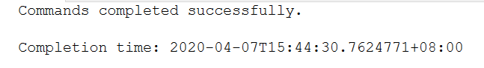
运行成功，刷新，查看右边数据库的具体情况
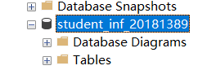
可以看到数据库被成功创建
运行完后，为了后面插入中文不乱码，要运行下列代码
use master

ALTER DATABASE student_inf_20181389
SET SINGLE_USER WITH ROLLBACK IMMEDIATE

ALTER DATABASE student_inf_20181389
COLLATE Chinese_PRC_CI_AS

ALTER DATABASE student_inf_20181389
SET MULTI_USER

2、通过SQL语句创建表
use student_inf_20181389;

create table Student(
Sno char(8) not null primary key,-- 学号
Sname varchar(8) not null,-- 学生姓名
Sex char(2) not null default '男',-- 性别
Birth smalldatetime not null,-- 出生年月
Classno char(3) not null,-- 班级号
Entrance_date smalldatetime not null,-- 入学时间
Home_addr varchar(40) -- 家庭地址
);

create table Course(
Cno char(3) not null primary key, -- 课程号
Cname varchar(20) not null, -- 课程名称
Total_perior smallint, -- 总学时
Credit tinyint, -- 学分
check (Total_perior>0),
check (Credit>0 and Credit<=6)-- 约束
);

create table SC(
Sno char(8) not null,
Cno char(3) not null,
Grade tinyint not null,
primary key (Sno, Cno),
foreign key (Sno) references Student(Sno),
foreign key (Cno) references Course(Cno)
);

输入上述代码后，点击运行。
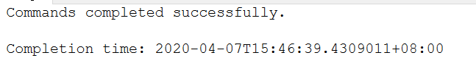
成功后在右边查询表格是否建立成功，或者用下面的指令检查表的结构
sp_help Course

sp_help Student

sp_help SC

表被成功创建
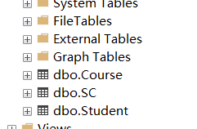
3、通过SQL语句管理表结构
（1）添加和删除列
a. 给Student表增加身高（以米单位）Stature列 ，类型为numeric(4，2）,允许为空值，且身高值需小于3.0米。
表的约束在运行前的情况：
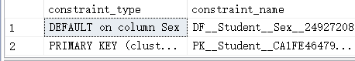
输入下面代码，点击运行
alter table Student
add Stature numeric(4,2)
not null
constraint constraint_Stature
check (Stature<=3.0 and Stature>0);

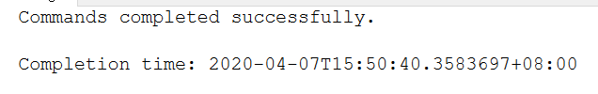
重新查询表的结构，发现添加成功
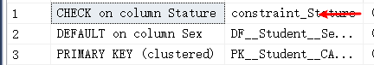
b. 给Student表增加所在系Sdept列，字符型，长度2，不允许为空值。
运行下面的代码，发现运行成功
alter table Student
add Sdept char(2)
not null;

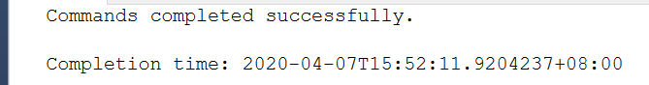
再次查询表的结构，发现添加成功
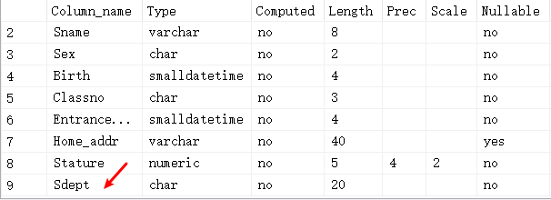
c. 给Student表增加邮政篇码Postcode列，字符型，长度为6，可以为空，若不为空时，则要求其值只能出现数字，不能是其它字符。
输入下列代码，然后点击运行
alter table Student
add Postcode char(6)
constraint constraint_Postcode
check (Postcode like '[0-9][0-9][0-9][0-9][0-9][0-9]');

再次查询表的结构，发现添加成功
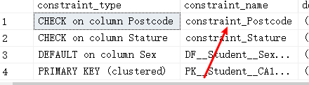
d.删除Student表中身高Stature列。
输入下列代码。有序Stature有约束，我们需要先删除约束再删除数据。点击运行。
alter table Student
drop constraint constraint_Stature;
alter table Student
drop column Stature;

删除约束后，再次查询表的结构，发现成功删除
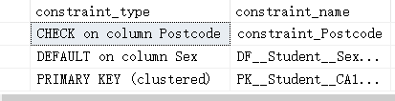
再删除列，再次查询表单结构，发现成功删除
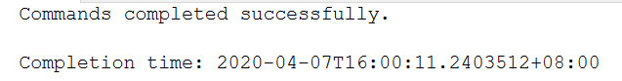
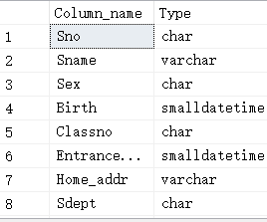
（2）添加和删除约束
a.在Student表添加约束：入学时间必须在出生年月之后
运行下列代码
alter table Student
add constraint constraint_entranceDate
check(Entrance_date > Birth);

查询表的结构，发现成功添加约束
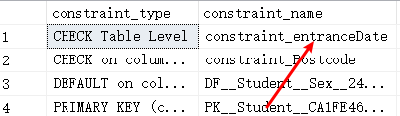
b.给SC表的成绩Grade列增加默认值约束，默认值为0
运行下列代码，成功
alter table SC
add constraint constraint_Grade
default 0 for Grade;

查询表的结构，发现成功添加约束
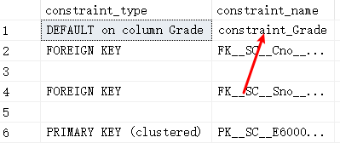
c.删除Grade列的默认值约束
运行下列代码，成功
alter table SC
drop constraint constraint_Grade;

查询表的结构，发现成功删除约束
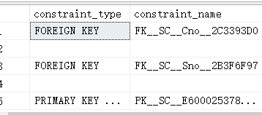
- 通过SQL语句添加、修改、删除表中数据
（1）插入数据
a. Student表、Course表、SC表的记录见实验一的表5、表6、表7，其它数据可自行添加。要求Student表和SC表中数据包括了每位同学自己的学号。
将下列代码成功运行
insert into
Student(Sno, Sname, Sex, Birth, Classno, Entrance_date, Home_addr, Sdept, Postcode)
values('20110001','张虹','男','1992/09/01','051','2011/09/01','南京','计算机系','200413');

insert into
Student(Sno, Sname, Sex, Birth, Classno, Entrance_date, Home_addr, Sdept, Postcode)
values('20110002','林红','女','1991/11/12','051','2011/09/01','北京','计算机系','100010');

insert into
Student(Sno, Sname, Sex, Birth, Classno, Entrance_date, Home_addr, Sdept, Postcode)
values('20110003','赵青','男','1993/05/11','061','2011/09/01','上海','软件工程','200013');

insert into
Student(Sno, Sname, Sex, Birth, Classno, Entrance_date, Home_addr, Sdept, Postcode)
values('20181389','洪勇','男','2000/04/16','053','2018/09/23','广东','计算机系','500520');

insert into
Course(Cno, Cname, Total_perior, Credit)
values('001', '高数', 96, 6);

insert into
Course(Cno, Cname, Total_perior, Credit)
values('002', 'C语言程序设计', 80, 5);

insert into
Course(Cno, Cname, Total_perior, Credit)
values('003', 'JAVA语言程序设计', 48, 3);

insert into
Course(Cno, Cname, Total_perior, Credit)
values('004', 'Visual Basic', 48, 4);

insert into
SC(Sno, Cno, Grade)
values('20110001', '001', 89);

insert into
SC(Sno, Cno, Grade)
values('20110001', '002', 78);

insert into
SC(Sno, Cno, Grade)
values('20110001', '003', 89);

insert into
SC(Sno, Cno, Grade)
values('20110002', '002', 60);

insert into
SC(Sno, Cno, Grade)
values('20110003', '001', 80);

insert into
SC(Sno, Cno, Grade)
values('20181389', '001', 99);

select * from Student;

select * from Course;

select * from SC;

成功
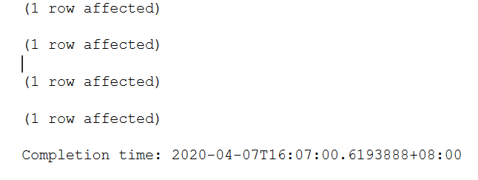
分别查询各个表的数据，发现都已成功添加
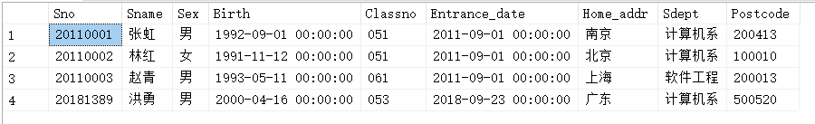
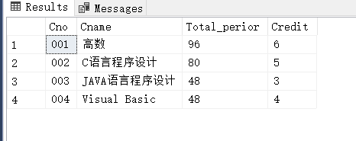
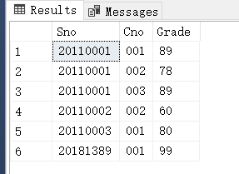
b.执行如下语句：insert into Student(Sno, Sname, Sex) values(‘20101101’,’赵青’,’男’),该语句能成功执行吗？为什么？
insert into
Student(Sno, Sname, Sex)
values('20101101','赵青','男');

不能。Sdept的约束为非空，不输入Sdept的值会不成功。
c. 执行如下语句：insert into sc values(‘20110103’,’005’,80),该语句能成功执行吗？为什么？
insert into
sc
values('20110103','005',80);

不能。根据参照完整性约束，SC不能添加Student，Course里没有的主键。
（2）修改数据
a.使用T-SQL语句，将Course表中的课程号为’002’的学分改为4,总学时改为64。
运行下列脚本，成功
update Course
set Credit = 4, Total_perior = 64
where Cno = '002';

原来的Course表
执行成功后
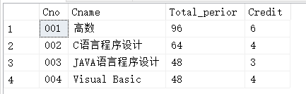
b.使用T-SQL语句，将SC表中的选修了‘002’课程的同学的成绩*80%。
执行下列脚本
update SC
set Grade = Grade * 0.8
where Cno = '002';

执行前SC表
执行成功后
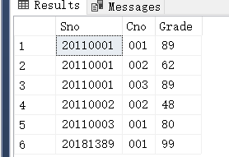
（3）删除数据
a. 使用T-SQL语句，删除选修了“C语言程序设计”的学生的选课记录。
执行下列脚本
delete
from SC
where Cno = (
select Cno
from Course
where Cname = 'C语言程序设计'
);

执行前

执行成功后
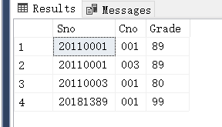
b. 使用T-SQL语句，删除所有的学生选课记录。
执行下列脚本
delete
from SC;

执行前：
执行成功后
